**Методическая разработка спортивного праздника в**

**МБДОУ**

**Детский сад общеразвивающего вида с приоритетным осуществлением деятельности по направлению физического развития воспитанников**

**№ 51**

**« Олимпийцы в детском саду»**

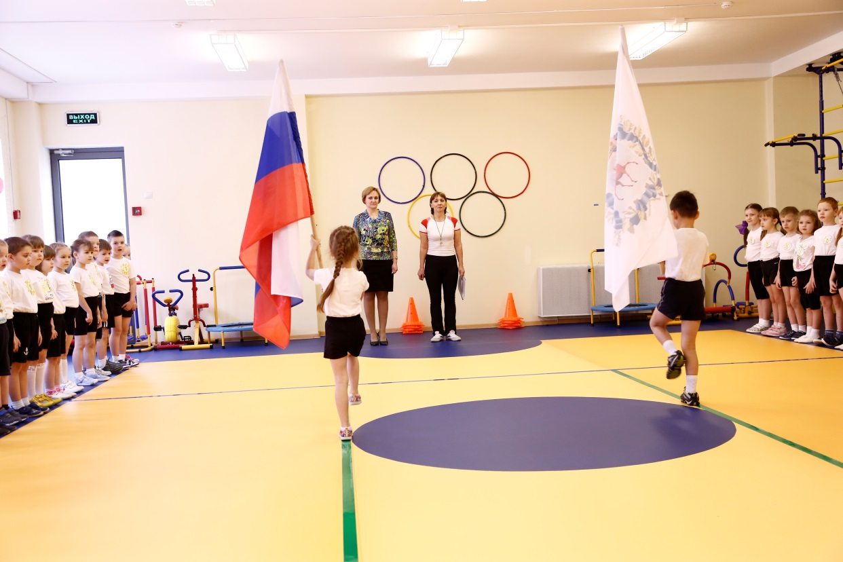

Ход праздника. Дети строятся колоннами на спортивной площадке. Звучит фонограмма «Спортивный марш».   
Ведущий: Здравствуйте, дорогие гости! Мы начинаем торжественную церемонию открытия малых Олимпийских игр.   
В спортивный зал выходит команда «Ромашка». В команде идут отличные ребята - будущие мастера спорта. Они готовы к серьезной борьбе. Желаем вам ребята счастливых стартов!   
В спортивный зал выходит команда «Буратино». Команда сильна дружбой и стремлением к победе. Здесь много спортивных звездочек, которые сегодня обязательно зажгутся на олимпийском стадионе. Поприветствуем всех ребят, которые сделали все, чтобы отлично выступить сегодня на Малых олимпийских играх.   
Звучат фанфары.

**Ведущий.**

Во имя грядущих побед,

Во славу российского спорта,

Да здравствует детская олимпиада,

Ведущая к новым рекордам!

**Ведущий**. Наши ребята не только сильные, смелые, но и дружные, весёлые, умелые, справятся с любыми трудностями. Мы надеемся, что кто - нибудь из наших детей когда-нибудь поднимется на олимпийский пьедестал, станет олимпийским чемпионом!

Что такое Олимпиада?

Это честный спортивный бой!

В ней участвовать - это награда!

Победить же может любой!!!

Внимание! Мы приветствуем участников, гостей и судей наших соревнований!

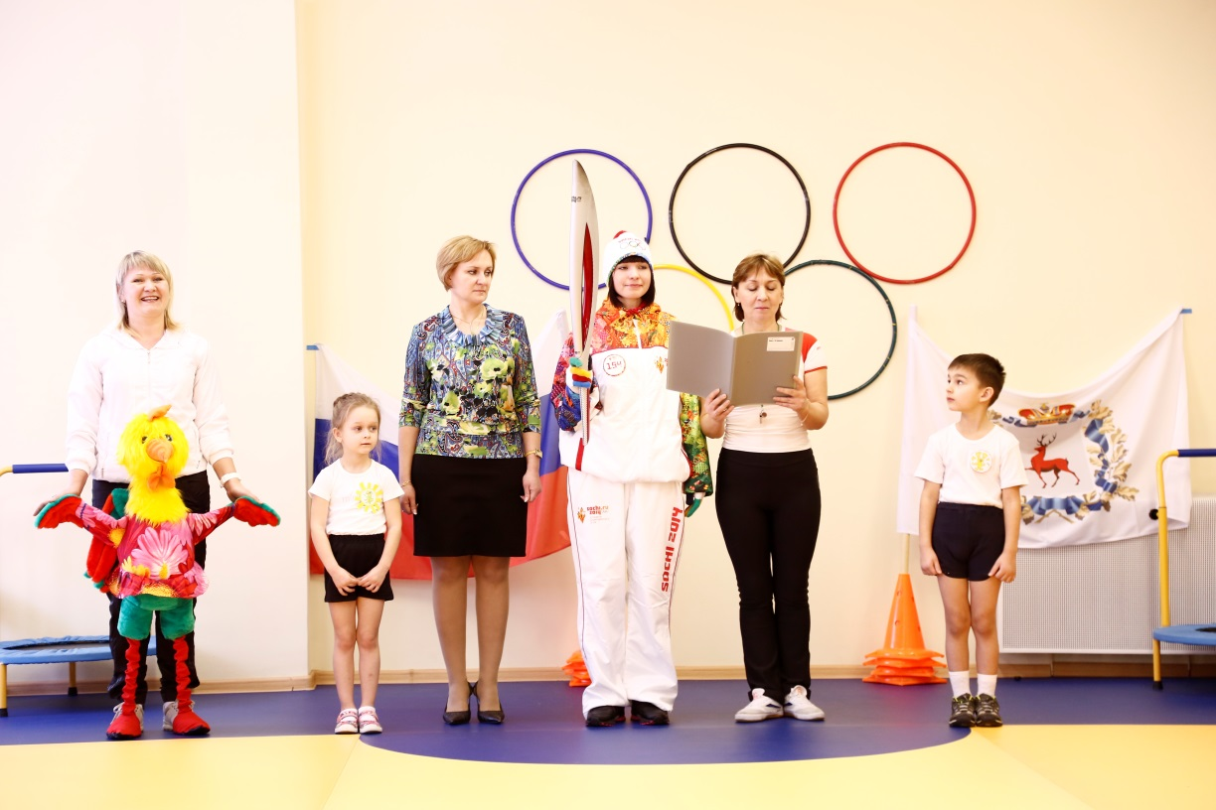

Ведущий:   
Праздник радостный, красивый,   
Лучше не было и нет,   
И от всех детей счастливых   
Олимпиаде - наш:

Дети: привет!   
  
Инструктор по ФК: Сегодня мы проводим малые Олимпийские игры (обращаясь к заведующей Д/с)   
  
Елена Валентиновна! Участники соревнований малых Олимпийских игр построены. Разрешите пронести Российский флаг.   
  
Заведующая Д/С: Разрешаю!   
  
Ведущий: Почетное право предоставляется **************.   
  
Спортсмены смирно! Равнение на флаг!   
  
(Звучит гимн России, проносится Российский флаг).   
  
Ведущий: На флагах не пишут слов, но все люди знают, что пять разноцветных переплетённых колец - это символ мира и дружбы спортсменов пяти континентов: Австралия, Европа, Африка, Азия, Америка.   
  
Пять колец на флаге белом   
Меж собой переплелись,   
Будто все спортсмены мира   
Крепко за руки взялись.   
  
Ведущий: Перед соревнованиями все участники произносят клятву, давайте, и мы сегодня поклянёмся быть честными, соблюдать правила соревнований, уважать победу соперника.   
  
Ведущий: Кто с ветром проворным может сравниться?   
  
Дети. Мы, олимпийцы!   
  
Ведущий: Кто верит в победу, преград не боится?   
  
Дети. Мы, олимпийцы!   
  
Ведущий: Кто спортом любимой Отчизны гордится?   
  
Дети. Мы, олимпийцы!   
  
Ведущий:

Клянёмся быть честными,   
К победе стремиться,   
Рекордов высоких клянёмся добиться!   
  
Дети. Клянёмся, клянёмся, клянёмся!

Ведущая:

 На всех Олимпийских играх обязательно есть символ, вот и у нас с вами будет свой талисман  Цыпленок. Входит Цыпленок.

Цыпленок:

 Здравствуйте участники Олимпиады. Я поздравляю вас с открытием Олимпийских игр. Ещё в Древней Греции, много лет назад,  стали устраивать состязания атлетов в силе, ловкости и быстроте. Самые крупные и знаменитые спортивные состязания проходили в г. Олимпия и получили названия Олимпийские игры. Их стали проводить раз в четыре года. Олимпийские игры стали проводить летом и зимой.

Олимпийские игры в наши дни стали настоящим праздником спорта. В них принимают участие лучшие спортсмены почти всех стран мира. Наши спортсмены во многих видах спорта завоевали почётное звание олимпийских чемпионов.

В память об античных Олимпиадах за  несколько дней до открытия очередных игр в греческом городе Олимпия стартует факельная эстафета. Зажженный факел начинает длительное путешествие к олимпийскому стадиону - на самолётах, поездах, автомобилях, мотоциклах.

Ведущая: На нашей Олимпиаде тоже сейчас загорится мирный олимпийский огонь.

( Факелоносец вносит «факел» с огнем, помещает на подставку).

Факелоносец:   
  
Священный огонь Олимпийский,   
Гори над планетой века!   
И факел, сегодня зажжённый,   
Пусть пламенем дружбы горит.   
И лозунг: «Мир всем народам!»   
На празднике нашем звучит!

Ведущая: Сегодня на открытии нашей малой олимпиады мы рады

приветствовать команды « Ромашка» и «Буратино»

Приветствие команды « Буратино»

*Капитан:*

*Здравствуй, светом  озарён,*

*Наш дошкольный стадион!*

*Тренируясь, мы растем –*

*Мы сильнее с каждым днем!*

*Команде «Ромашка» -  физкульт - привет!*

*Приветствие команды « Ромашка».*

*Капитан:*

*На любимом стадионе все рекорды мы побьем!*

*И на смену чемпионам очень скоро мы придем!*

*Команде « Буратино» - физкульт - привет!*

*Ведущий: Дружно, весело, как надо*

*Мы начнем Олимпиаду!*

Ведущий:   
  
Команды есть - они готовы!   
Следить за честностью игры  
Будут судьи   
  
Разрешите представить членов судейской коллегии (Представление).   
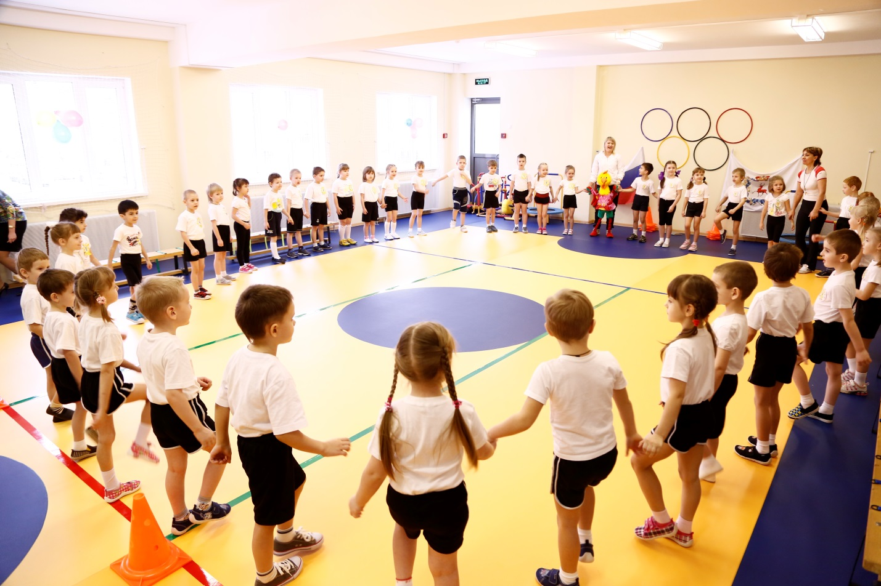  
Ведущий: Всем участникам желаем удачи, здоровья, счастья, солнечного света и побед!   
Соревнования будут проводиться в виде эстафет.

Итак, первая эстафета.

**1. Эстафета “Священного огня”**

**Ведущий**. На олимпиаде зажигают факел с олимпийским огнём, который передают друг другу. Наши команды тоже будут передавать Олимпийский огонь друг другу.

У впереди стоящих в руках “факелы”. По сигналу дети с “факелами” бегут до ориентира, огибают его, касаются конуса и, возвращаясь, предают “факел” следующему игроку. Выигрывает команда, закончившая эстафету раньше. По окончании эстафеты объявляется команда-победителя.

**2. Эстафета « Лыжники»**

**Ведущий.** Следующий вид спорта, в котором нам предстоит участвовать, потребует от вас умения владения лыжами, сноровки и ловкости. Это лыжный спорт.

Дети обувают на ноги лыжи, и скользят до стойки, огибают ее и возвращаются, передают лыжи следующему игроку.

**Конкурс для болельщиков:** Спортивная викторина:

Зеленый луг,  
Сто скамеек вокруг.   
От ворот до ворот  
Бойко бегает народ.  
На воротцах этих -   
Рыбацкие сети. (**Футбол**)

Загадка эта не легка:  
Пишусь всегда через два "к".  
И мяч, и шайбу клюшкой бей,  
И называюсь я - (**Хоккей**)

Костыль кривой   
Так и рвется в бой.  
(**Хоккейная клюшка**)

На квадратиках доски  
Короли свели полки.  
Нет для боя у полков  
Ни патронов, ни штыков.  
(**Шахматы**)

Упадет - поскачет,  
Ударят - не плачет.  
(**Мяч**).

Когда апрель берет свое  
И ручейки бегут, звеня,  
Я прыгаю через нее,  
А она через меня.  
(**Скакалка**).

Две курносые подружки  
Не отстали друг от дружки.  
Обе по снегу бегут,  
Обе песенки поют,  
Обе ленты на снегу  
Оставляют на бегу.  
(**Лыжи**).

Каждый вечер я иду   
Рисовать круги на льду.  
Только не карандашами,  
А блестящими :..(**коньками**).

Ведущий: Молодцы, показали свою сообразительность

**3. Эстафета « Биатлон»**

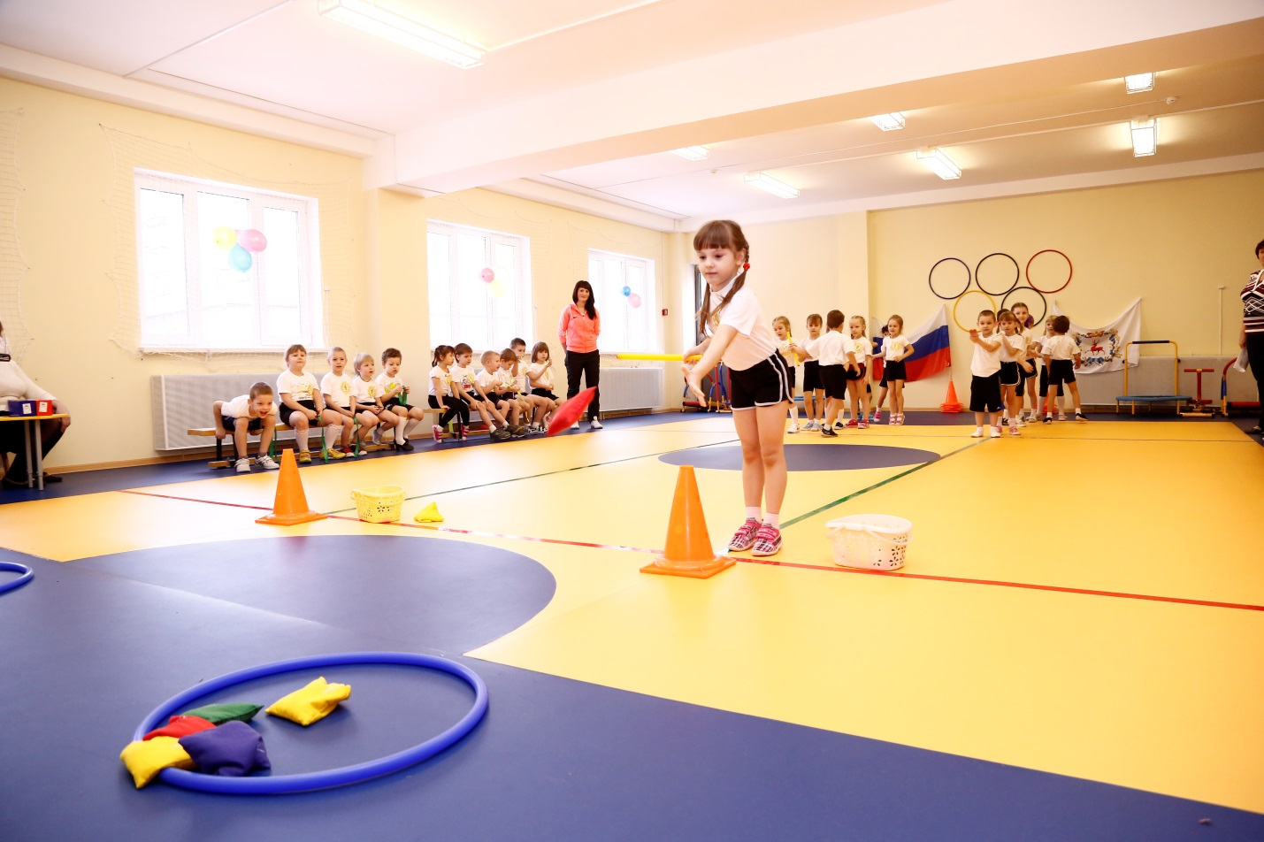

А сейчас мы с вами будем соревноваться в меткости и ловкости. Эти соревнования называются Биатлон.

Дети бегут до линии, где лежат мешочки с песком, берут по одному мешочку и бросают его в обруч. Ребята должны забросить мешочек в обруч. Расстояние до обруча 1.5 - 2 м.

**4. Эстафета «Прыжки с трамплина»**

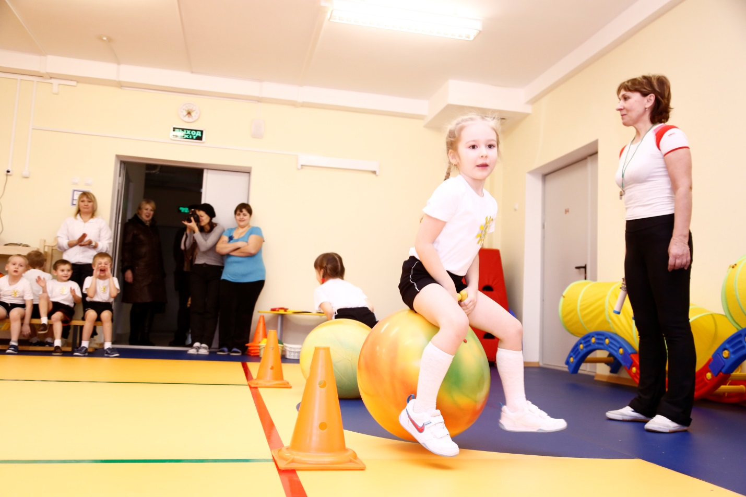

А этот вид спорта для самых смелых. «Летающий лыжник»

(дети прыгают на фитнесмячах до ориентира и обратно)

**5. Конкурс капитанов**

**«Кто быстрее»** (капитаны накручивают веревку на трубку)

**6. Эстафета «Керлинг»**

Один из самых молодых видов спорта Керлинг

Дети с мячом в руках бегут до тоннеля, пролезают через него, прокатывая перед собой мяч. Оббегают ориентир и по прямой возвращаются.

**Конкурс для болельщиков:**

**«Заплети косу»**

Три участника из болельщиков должны заплести косу из трех лент.

**7. Эстафета «Слалом»**

А этот вид спорта очень сложный и необычный, он и называется необычно – это слалом.

Дети на самокатах выполняют змейку по ориентирам - обратно возвращаются по прямой.

**Ведущий**. На олимпиаде есть необычная традиция: оповещать о результатах победы сигналом. Попробуем и мы с вами преодолеть препятствия и ударить в бубен.

**8. Эстафета «Сигнал победы»**

Игроки команд строятся за линией старта. На расстоянии 10 см от линии старта располагаются друг за другом 3 малых обруча, на расстоянии 5м от линии старта стоят столики, на которых лежат бубны. По сигналу первый ребёнок начинает движение вперёд, прыгает из обруча в обруч, добегает до столика, ударяет рукой по бубну, возвращается в свою команду. Передаёт эстафету следующему участнику. Остальные повторяют те же действия. Победившей считается команда, быстрее выполнившая задание.

**Ведущий**. Вот и подходит к завершению наша Олимпиада.

Ну как, ребята, вам понравилась Олимпиада?

**Дети**. Да.

**Ведущий**. Наш девиз простой:

**"Главное не победа, а участие!"**

**Ведущий**. Теперь просим главного судью, объявит итоги соревнований.

За участие в Малых Олимпийских играх все дети награждаются памятными дипломами с личными результатами, медалями. Заведующая детским садом поздравляет всех участников.

**Ведущий.** "На этом Малые Олимпийские игры прошу считать закрытыми".

Звучит торжественная музыка, производят вынос олимпийского флага и олимпийского огня.

**Ведущий.** Вот и закончился наш праздник, еще раз поаплодируем нашим чемпионам.

Победители делают круг почета.